Barmaco:

一．

./configure --enable-shared --disable-yasm --prefix=/usr/local/ffmpeg

其中红色文字路径自己配

二．

make  
make install

三．

若出现error while loading shared libraries: libavdevice.so.52的错误  
修改/etc/ld.so.conf 在最后一行加上/usr/local/ffmpeg/lib  
执行 ldconfig -v  
并修改 /usr/local/ffmpeg/lib目录下的文件权限为777

四．

./ffplay 315.ts

五．

在eclipse里面调试 需要配置调试环境

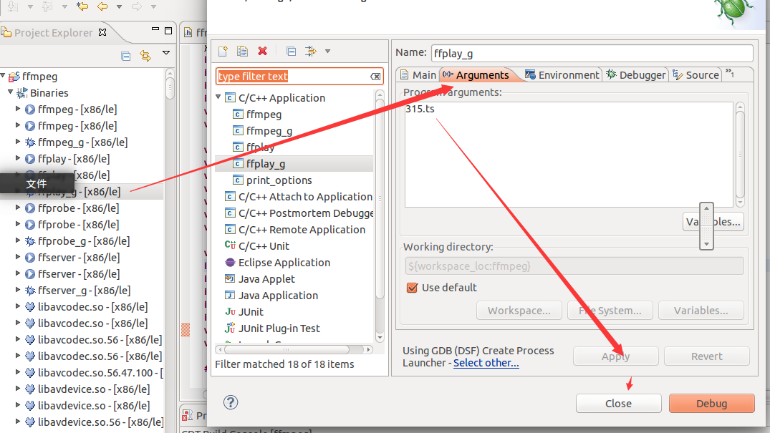

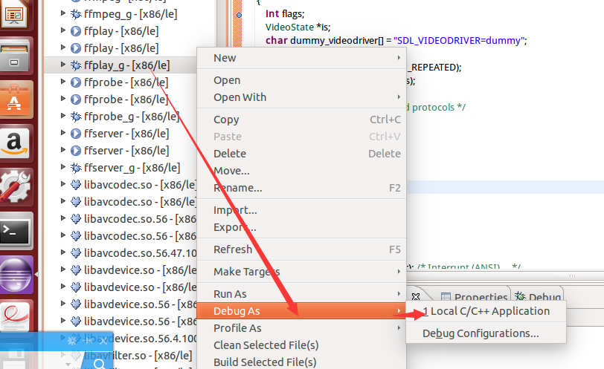

Vlc播放多画面：

